Свежий номер № 48 (1259) от 27 ноября 2018 — Потребитель

ПРАВОВАЯ ЗАЩИТА

В Курске открылся центр бесплатной юрпомощи
«Слышала, что в Курске открылся центр бесплатной юридической помощи. Где он находится и как туда попасть?» Любовь Андреевна, Курск.
Поделиться:
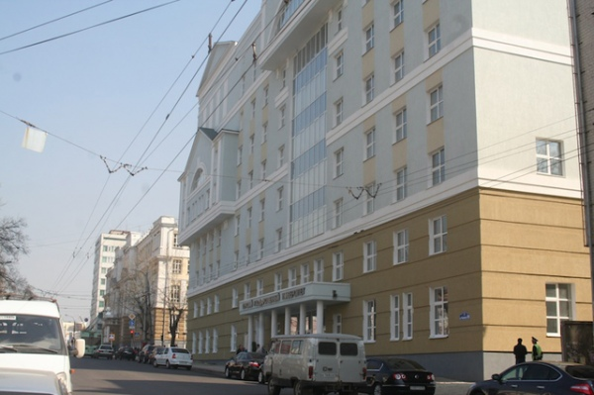
Первый в регионе Центр бесплатной юридической помощи открыт в КГУ. Проект реализуется в рамках президентского гранта в размере миллиона рублей.
До этого в Курском госуниверситете работала юридическая клиника, где студенты старших курсов юрфака после изучения юридического вопроса обратившегося гражданина и консультирования с преподавателями оказывали бесплатную правовую помощь малообеспеченным: пенсионерам, безработным, инвалидам.
Посетители Центра смогут получать консультацию, им помогут здесь составить исковое заявление в суд, оформить жалобу или обращение, посоветуют, куда обратиться для решения проблемы – это неполный список услуг Центра. Ведутся переговоры с Адвокатской палатой Курской области.
Ежегодно в Центре планируют принимать около 500 человек. Прежде всего будут помогать незащищенным слоям населения. Их перечень определен федеральным и региональным законодательством.
Записаться на прием в Центр можно по телефону (4712) 70-03-46. Бесплатные юридические консультации организованы в рабочие дни на базе КГУ: ауд. 123 на 1-м этаже нового корпуса по адресу: Курск, ул. Радищева, 29.
Поделиться ссылкой:
http://www.dddkursk.ru/number/1259/consumer/005586/

